中国铁矿石价格指数（CIOPI）

中国钢铁工业协会 2016年8月31日印发

一、进口铁矿石价格（OPI）
8月31日，直接进口铁矿石62%品位干基粉矿到岸价格为57.80美元/吨（即0.9323美元/吨度），环比每吨下降0.34美元，降幅为0.58%；当月平均价格为60.08美元/吨。
8月31日，现货贸易进口铁矿石62%品位干基粉矿人民币含税价格为472.77元/吨，环比每吨下降3.01元，降幅为0.63%，当月平均价格为492.95元/吨。
8月31日，直接进口铁矿石58%品位干基粉矿到岸价格为48.23美元/吨（即0.8316美元/吨度），环比每吨下0.38美元，降幅为0.78%，；当月平均价格为50.69美元/吨。
8月31日，现货贸易进口铁矿石58%品位干基粉矿人民币含税价格为405.99元/吨，环比每吨下降4.02元，降幅为0.98%，当月平均价格为423.87元/吨。
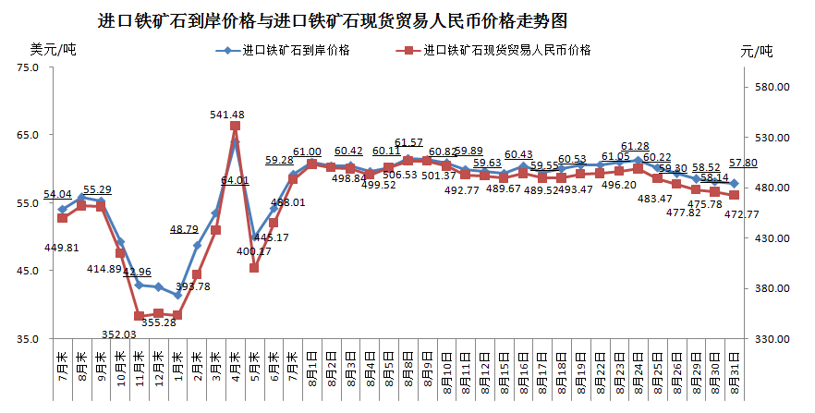
二、国产铁矿石价格
8月31日，国产铁矿石62%品位干基铁精矿含税价格为530.79元/吨，环比每吨下降3.95元，降幅为0.74%，比进口铁矿石高58.02元/吨，升高幅度为12.27%；当月平均价格为520.81元/吨，比进口铁矿石高27.86元/吨，升高幅度为5.65%。
8月31日，国产铁矿石65%品位干基铁精矿含税价格为562.64元/吨，环比每吨下降4.89元，降幅为0.86%；当月平均价格为551.36元/吨。
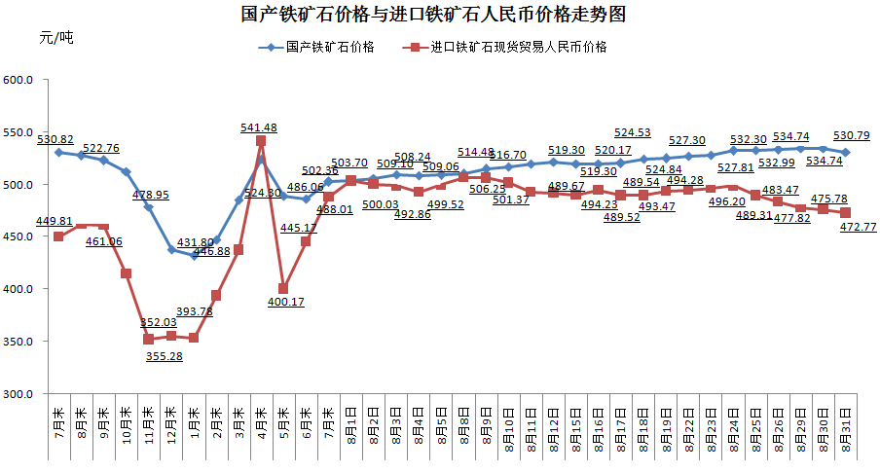
三、中国铁矿石价格指数（CIOPI）
8月31日，中国铁矿石价格指数（CIOPI）212.77点，环比下降1.30点，降幅为0.61%。其中：国产铁矿石价格指数为206.28点，环比下降1.53，降幅为0.74%；进口铁矿石价格指数为213.99点，环比下降1.26点，降幅为0.58%。
